令和３年度 園だより ５号号
すすんでちょうせんし
みんなといっしょに
がんばるこ
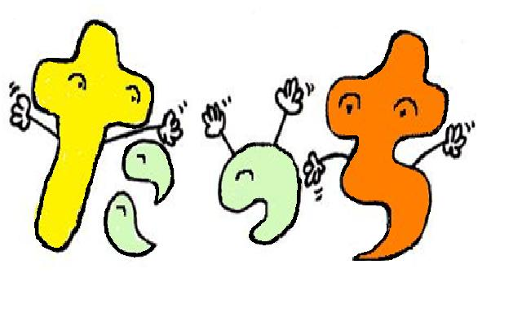

令和３年４月３０日 旭川大学附属幼稚園 園長 渡辺 盛二
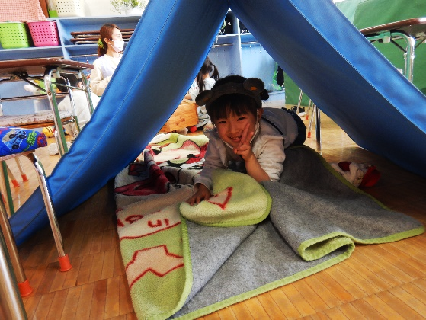

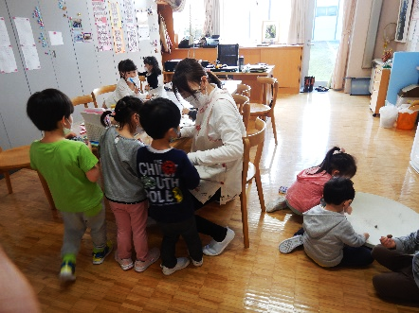
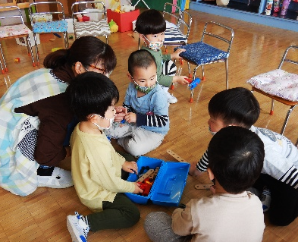

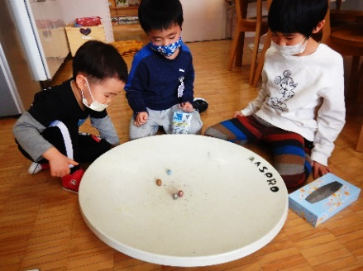
遊びは学習

毎日，子どもたちの楽しそうに遊ぶ賑やかな声が，幼稚園内いっぱいに響いています。入園したばかりのいちご組さんも，園生活に慣れてきました。少しずつ担任の先生から離れて遊戯室で遊べる子も増えてきました。
成長するにつれて子どもは，一人遊びではなく，２人３人・・たくさんの友達と仲間を増やしながら遊ぶようになります。遊ぶ楽しさや満足感も，自分ひとりの楽しさから，友だちみんなで活動した楽しさを味わう経験をするようになります。複数の友達で遊ぶと，自分の思うとおりにいかないことに気がつきます。口喧嘩や叩いたり押したりすねたり等のトラブルがおきます。そんな時，互いにどうすれば良いのかを考える学習の機会になります。話し合いやルール等の約束・話の仕方・譲ったり譲られたりなど社会性を学び心が育ち自立心が芽生えます。幼稚園では，先生方が子どもと一緒に遊び，心を通わせ声をかけながら支援しています。

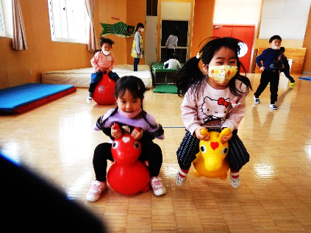

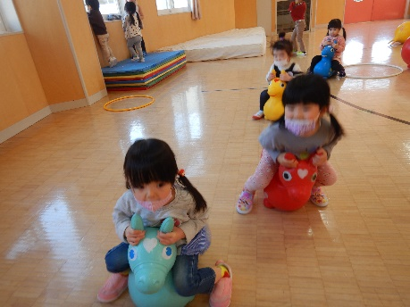

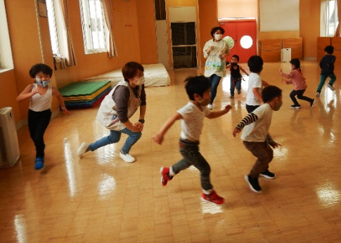
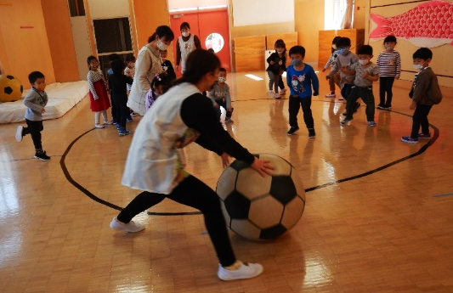

交流
れもんさんは，いちご組さんのトイレ後の身支度をお手伝いしてくれました。れもんさんも１年間で大きく成長しましたね。さくらんぼ組さんは，手作りの可愛い花を作って，いちご組とれもん組のみんなにプレゼントしました。手提げ袋にもやさしく入れてあげていました。
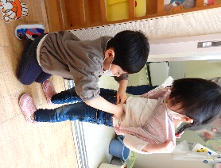

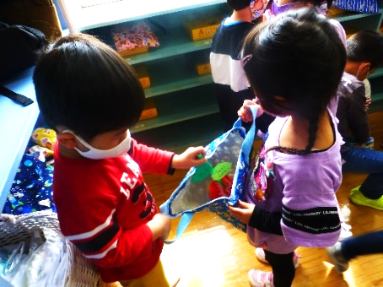
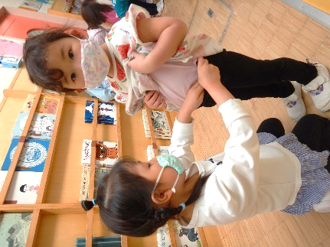

いちごさんは，初めてのお弁当おいしいなあ！
お母さんありがとう！

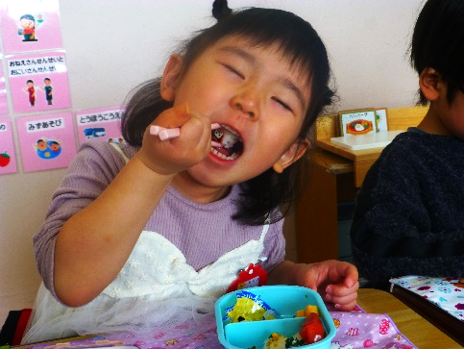
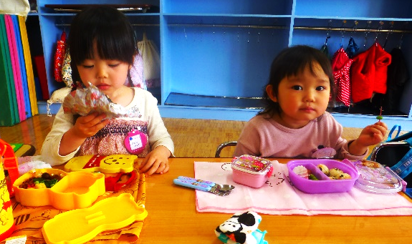

これからも，天気の良い日は，外遊びをたくさんするよ！

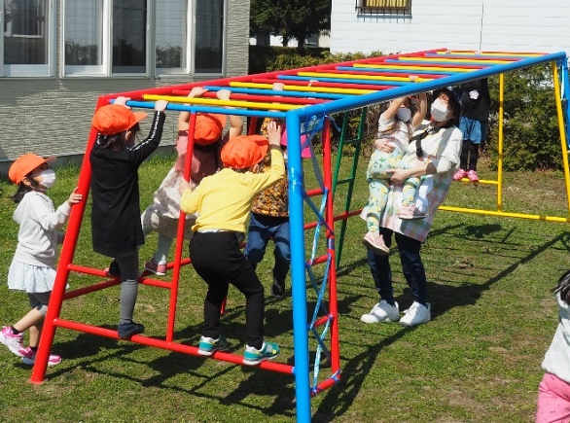
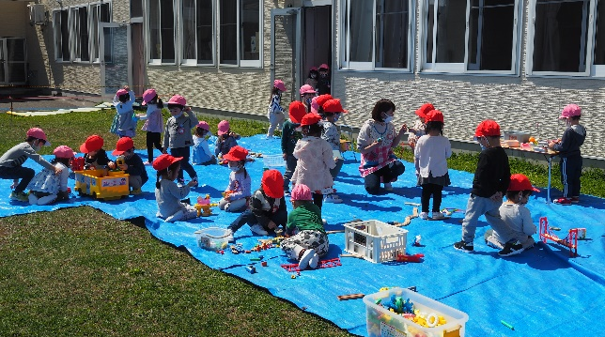

鯉のぼりを作って，外に出て元気に泳がせたよ！

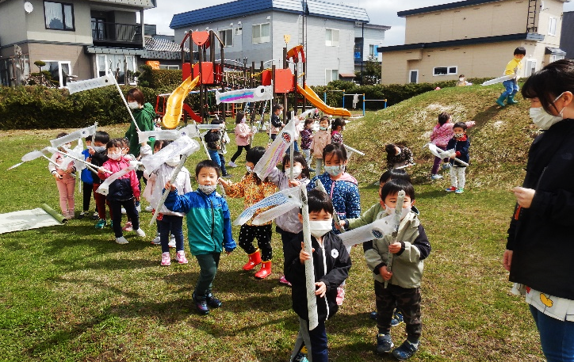

男山
自然公園
４月２３日金曜日，年長さくらんぼ組さんが，今年初めての園外保育で「男山自然公園」に行きました。エゾエンゴサクやカタクリ，福寿草など，たくさんの野草がとても綺麗でした。子どもたちは，小鳥のさえずりを聞きながら，友だちと話をしながら元気に歩いていました。コロナウイルスのことを忘れてしまう楽しいひとときでした。

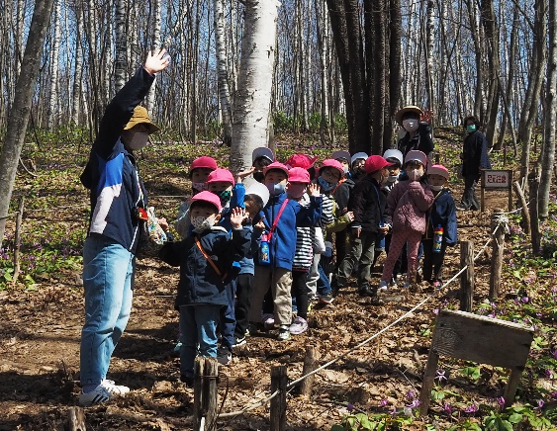

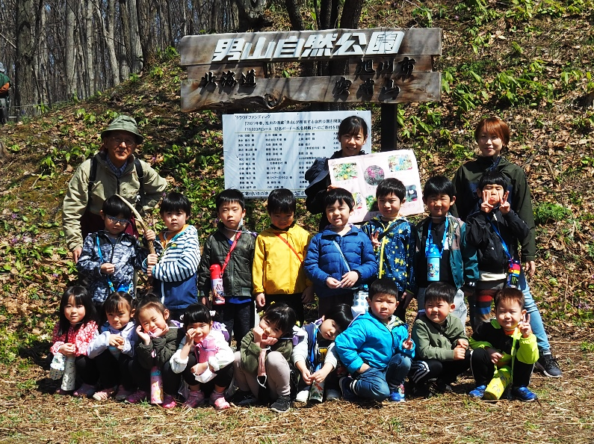

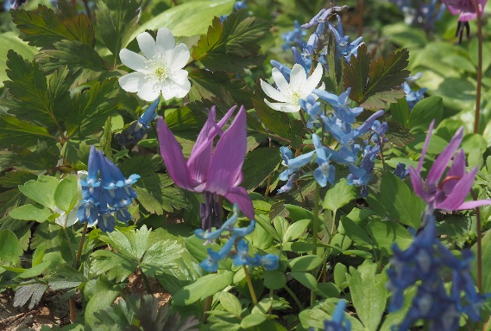

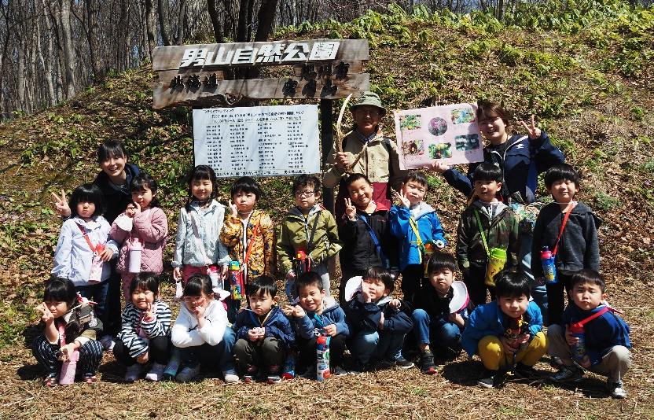

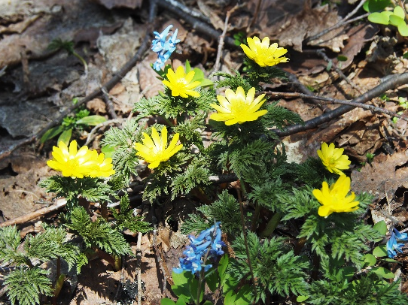

＊今年も用水路やせせらぎ水路に水が入る時期となりました。大変危険ですので，注意してください。又，外遊びをする機会も増えてくると思いますので車などにも十分気をつけて遊びましょう。

＊５月１０日（月）よりふよっぴー、５月２０日（木）より，もも組教室が始まる予定です。コロナウイルス感染状況によっては中止、延期になる場合がありますので日程が近くなりましたら幼稚園までお問い合わせください。

＊６月２５日（金）さくらんぼ組夜のお楽しみ会について
６月２５日（金）はさくらんぼ組の行事「夜のお楽しみ会」があります。昨年に引き続きコロナ
ウイルスの感染予防からおとまり会（園にお泊まりする）ではなく、お楽しみ会という形で午後から夜までゲームや花火、星の観察など楽しい時間を過ごす計画を考えています。
雨天の場合は７月２日（金）に延期になります。延期になる場合は前日（６月２４日（木））に全クラスにお知らせする予定です。
行事を開催するにあたり登園についてのお知らせがありますので下記の内容をご覧ください。

いちご組  れもん組 | 休園となります。預かり保育はありません。  ２５日（金）が雨天の場合は、通常通りの登園となります。  （午後保育で預かり保育もあります。）  ※夜のお楽しみ会が７月２日（金）になった場合も上記と同様になります。
さくらんぼ組 | 午前中は休園となります。午後からの登園となります。  詳しい登園時間につきましては後日お知らせいたします。  ２５日（金）が雨天の場合は通常通りの登園となります。  （午後保育で預かり保育もあります。）  ※夜のお楽しみ会が７月２日（金）になった場合も上記と同様になります。

２０日（木）もも組教室（園開放）
２４日（月）れもん組園外保育（中島農園）
☂の場合２７日（木）
２５日（火）歯科検診
２９日（土）ふよっぴー（園開放）
３１日（月）５月生まれ誕生会
３日（月）憲法記念日（休園）
４日（火）みどりの日（休園）
５日（水）こどもの日（休園）
６日（木）みんなのあつまり
１０日（月）ふよっぴー（園開放）

